ЧТО ДАЛИ МНЕ БОГОСЛОВСКИЕ КУРСЫ
размышления преподавателей и слушателей
«Донская слобода» № 5 (13) 2008

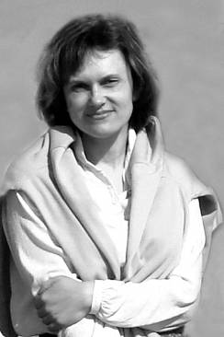
Елена Ситникова.
«Кто не собирает, тот расточает».

Два года назад, начав ходить в храм, я стала понимать, что мне в пятидесятилетнем возрасте придется с самого начала постигать азы Православия. Я старалась вникать в смысл церковной службы по книгам, но церковнославянский язык казался мне непреодолимым. Молитвы читала по складам и с переводом (иначе в голове ничего не укладывалось).
Если бы всё это я узнавала в детстве! Но в те далёкие годы дома и в школе меня учили абсолютно противоположному.
Медленно продвигалось моё самообразование. И я понимала, что самой мне не справиться. Поэтому, когда отец Александр объявил о наборе на Богословские курсы, я сразу поняла, что это именно то, что мне нужно. Мене очень хотелось посещать курсы, но примут ли меня?..
О том, что я узнавала на занятиях, слушая наших замечательных преподавателей, можно рассказывать бесконечно. А ещё - о той заботе отца Настоятеля и внимании к нашим учебным успехам. И, конечно, о счастье общения с людьми, которых я узнавала, приходя на занятия, и потом, в совместных поездках по святым местам.
Недавно прочитала в наставлениях подвижников благочестия: «Когда говоришь с мирскими людьми, не говори о духовном». Вот ведь, думаю, а меня, недостойную, Господь привел сюда, к этим замечательным людям, и с ними можно говорить о том, что волнует больше всего.
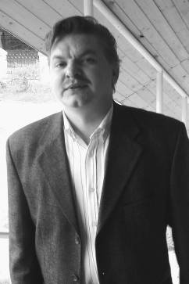
Конечно, было трудно, особенно в период сдачи зачетов. Но, наверное, именно тогда, «в немощах наших», у меня появилась надежда, что, может быть, и ко мне начнёт приходить понимание глубокой мудрости нашей Православной веры.

Константин Иванович Храпач, преподаватель Основ православного вероучения: курсы объединили, сблизили людей, не знавших прежде друг о друге, с разным жизненным опытом и характерами.

Это, на мой взгляд, очень важное учреждение для общего систематического богословского образования людей, несущих основную свою службу в миру, т.е. для мирян.
Прошедший учебный год показал, что интерес и желание посещать курсы велико. И хотя, по разным причинам, далеко не всем удалось пройти этот путь от начала до конца, наши слушатели, по мере возможности, уясняли и усваивали важные для себя понятия из области религиозной жизни и системы православного вероучения.
И еще, что важно заметить, курсы объединили, сблизили людей, не знавших прежде друг о друге, с разным жизненным опытом и характерами.
Наши встречи со слушателями, их искреннее желание этих встреч и их подвиг в этом деле, и плюс благодарность, позволили и мне по иному взглянуть на сферу своей деятельности, раскрыли широкое поле для работы над собой, в том числе и в качестве преподавателя.

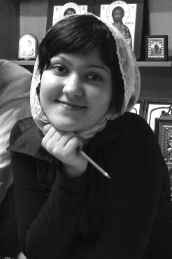
Кристина Коева: обидно, что веру, за которую умирали наши предки, называли «пережитком прошлого».

Как говорится в доброй русской пословице, «ученье – свет». Вот и я пришла на богословские курсы, чтобы просветиться светом истинной веры. Мои близкие друзья стали увлекаться учением «Свидетелей Иеговы» и рассказывать мне в ярких красках о своих собраниях, проповеднической деятельности, дружном коллективе, звали посетить их лекции. «Православие – это пережитки прошлого», – говорили они. Но я не спешила соглашаться с этим мнением. Было обидно, что веру, за которую умирали наши предки, называли «пережитком прошлого».
Когда я пришла на курсы, группа уже была сформирована. Встретили меня очень дружелюбно. Я с удовольствием посещала занятия. Узнала много интересного из истории русской церкви, Ветхого и Нового Завета, основ вероучения. Занятия не прошли для меня даром. Теперь, разговаривая с иеговистами, я могу понять, в чем их заблуждение и объяснить Символ Православной веры.

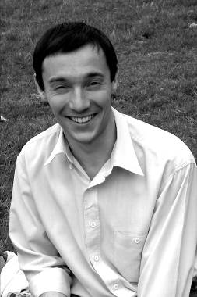
Николай Маркин: эти курсы появились в моей жизни так вовремя, именно тогда, когда я больше всего в этом нуждался.

Мне стыдно стало, что я ничего не знаю о той вере, которой жили мои дедушки и бабушки. Это совпало с моим воцерковлением. Я понял, что мне необходимы знания о своей вере.
Кроме того, я начал получать знания, те знания, которые сам бы очень долго искал, потому что не знал даже направления поиска. Как в любом образовании, самостоятельное обучение не может дать той полноты знаний, какие дает академическое преподавание.
Знания мы получали систематизированно, последовательно, полно. Я благодарен Господу, ведь я и не мечтал, что у меня будет такая возможность. Эти курсы появились в моей жизни так вовремя, именно тогда, когда я больше всего в этом нуждался.
Конечно, вначале я не знал, смогу ли ходить регулярно, совмещать занятия с работой, но с Божией помощью мне это удалось.
В конце года я понял одну важную вещь: нужно более внимательно заниматься, не просто посещать лекции, а еще дополнительно готовиться. Поэтому у меня есть такое пожелание нашим преподавателям: проводить контрольные семинары, проверочные работы, чтобы видеть обратную связь. Для слушателя важно знать, насколько он правильно понимает то, что ему преподают.
По результатам экзамена стало понятно, как надо было строить свое обучение, чего я не понял. Нужно серьезно заниматься, если есть настоящее желание познать эти вещи.
Ну, и про «бонусы»! Это новые друзья, те, кто идет по такому же пути. И Господь дает таких людей, общение с ними.
Есть примеры, которые ты видишь вокруг. Рядом такой же обычный человек, который идет плечом к плечу по христианскому пути. И ты получаешь ответ на свои вопросы, и видишь порой, насколько далеко ты от настоящих добродетелей.

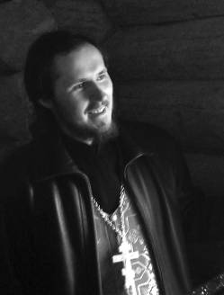
Священник Борис Тимофеев, преподаватель древнегреческого языка: эти встречи трудно назвать именно уроками, поскольку сам по себе процесс изучения языка вскоре стал больше похож на кружок.

Конечно, попытка изучать древний язык, такой как древнегреческий, может считаться дерзким экспериментом в тех условиях, в которых мы его изучали. Самое интересное, что пришли достаточно разные люди. Можно с уверенностью сказать, что этот эксперимент удался.
Мы читали достаточно сложные богослужебные тексты, и люди смогли к концу года не только понимать, но даже и излагать свои мысли на греческом. Однако эти встречи трудно назвать именно уроками, поскольку сам по себе процесс изучения языка вскоре стал больше похож на кружок.
Для меня самое ценное, самое интересное заключалось в интересах людей, которые пришли на курсы, в их взглядах. Часто встречи перерастали в беседы, сопровождаемые чтением и переводом оригинальных богослужебных текстов.
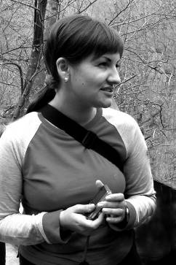
Конечно же, все это была только попытка нескольких людей, включая меня самого, что-то понять и усвоить. А то люди подумают, что мы тут преуспели, читаем и понимаем – это не так, конечно. Но, тем не менее, если исходить из того, как и в какое время изучался этот предмет, можно сказать, что мы соприкоснулись с глубоким поэтичным и богатым языком православного Богослужения.

Виктория Кузнецова: я очень рада, что есть Богословские курсы, и те знания, которые здесь дают, – бесценны.

За 70 лет безверия наше общество превратилось в духовно необразованное. Нормы жизни, которые проповедуются в наше время: деньги, результат любой ценой, психология потребления, распущенность, а также большое количество новых модных религий – легко уводят человека в дебри ненужных знаний, которые в итоге калечат жизнь. А душа тянется к чему-то чистому, и тогда мы интуитивно идем в Храм, и нам хочется здесь быть - здесь все иначе.
И вот зажегся огонечек веры, но что делать с множеством вопросов и где взять ответы? Приходя в Храм, мы видим только внешнюю сторону, не понимая при этом всей полноты духовной жизни, и того, почему именно в Православии – истинность учения, ведь столько разных учений о Христе! И еще вопросы, вопросы, и так не хватает знаний!..
Я очень рада, что есть Богословские курсы, и те знания, которые здесь дают, – бесценны. Когда вера подкреплена знаниями, начинаешь понимать, что Церковь – это не что-то отдельное от тебя, а жизнь в согласии с совестью и заповедями приносит радость.
Курсы подарили нам возможность участвовать в жизни прихода, в общих поездках, праздниках, подарили общение с разными людьми – и по возрасту, и по профессии, но объединенных Богом.

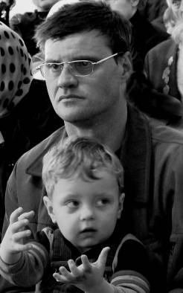
Евгений Вишневский: мы пока номинальные христиане, еще не все понимаем в своем вероучении.

На богословские курсы я попал случайно. Шел с работы и увидел объявление. Думал, зайду, вроде как почитаю молитву и… ничего серьезного не было.
Пришел на собеседование. О. Александр и о. Олег спросили, знаю ли я Евангелие. Я сказал, что ни разу не открывал его и не знаком с ним. Тогда о. Александр сказал: «Будешь пропускать – ничего не поймешь».
Пришел. Думал, будут нам молитвы читать, скукота будет полная. А как два занятия прошло, понял, что это все серьезно.
Среди слушателей встретил дружный, почти семейный коллектив. Коля помог с компьютером: и наладил, и диски купил.
Нам преподают основы нашего вероучения. Разъясняют Евангелие с научной богословской точки зрения. Я узнал о нашей русской истории, об общехристианской истории.
Я стал разбираться в нашем богословии и уже не просто в церковь прихожу, как дурачок, – помолился и все. Хожу в церковь и начинаю понимать, что священник на службе говорит. Я даже подумал, что, если Господь даст, продолжу учебу на более высших ступенях.
Мне бы хотелось, чтобы такие курсы открывали в каждом приходе, потому что мы пока номинальные христиане, еще не все понимаем в своем вероучении. Ведь если такие курсы будут открываться, будет меньше ереси и сектантов.
Учиться, конечно, трудно: не все усваивается сразу. Но благодаря педагогам можно все усвоить. Сколько раз я подходил к о. Олегу с вопросами! А с Константином Ивановичем мы два часа, помню, сидели Я сказал что не согласен с тем, что царя Николая канонизировали, а он мне доказал обратное – и не посчитался со временем. Я увидел, что историю я, оказывается, не знаю.
Но курсы – это, оказывается, не только учеба. У нас и поездки паломнические проходят, был и совместный отдых.
А еще я лично отцу Александру сказал бы спасибо за детей, за то, что у нас здесь для них столько сделано. Поколение пойдет понимающее. А ведь если предприниматель какой-нибудь создал бы что-то подобное, ободрал бы как липку!..

Священник Олег Мумриков, преподаватель Ветхого Завета и библейской археологии: духовная атмосфера здесь, на курсах, особая.
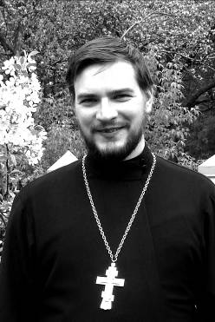
Каждому преподавателю свойственно невольно сравнивать между собой слушателей тех аудиторий, перед которыми он выступал. Когда Богословские курсы только задумывались, мне виделась цель наших встреч в первую очередь миссионерско-просветительской: дать тот минимум знаний, который необходим любому христианину в принципе. Однако сам того не заметил, как довольно быстро в чтении лекций перешел на «академический» уровень – настолько вдумчивой, восприимчивой, мыслящей оказалась аудитория. Глядя в глаза наших слушателей, я вспоминаю рассказы наших старых опытных священников о том, с какой жаждой и радостью они шли навстречу богословским знаниям во времена гонений. Сейчас эти страшные годы ушли в прошлое, большинство современных молодых воспитанников дневных отделений Семинарии, слушателей Академии, студенток Православного Свято-Тихоновского Университета воспринимают учебу как некую стабильную «данность», «повседневность», «само собой разумеющееся». Наши же слушатели в подавляющем большинстве обременены семьей, житейскими проблемами, работой, учебой в светских вузах, - всего не перечислишь. Поэтому они вынуждены буквально «выкраивать» эти часы, а потому и духовная атмосфера здесь, на курсах, особая: свобода и ответственность, смиренное внимание и дерзновенное вопрошание, неповторимые судьбы и внутреннее единство. Благодарю Господа за прошедший учебный год и прошу помощи и радости в наших совместных трудах грядущих.

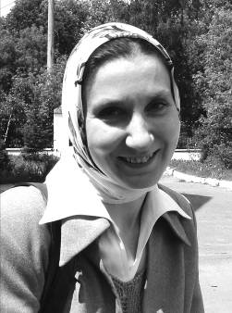
Ольга Глущенко: главное, что нам открылось бездонное море знаний о Боге

Что дали мне богословские курсы? Богословские курсы – это моя жизнь, моя семья, мой путь к Богу. Мне сейчас трудно представить, как сложилась бы моя жизнь, не останься я в Москве. Ведь именно услышав об открытии курсов, я твердо решила остаться здесь.
Кому бы я ни рассказывала о наших курсах, все удивляются: удивляются тому, что в наше время можно бесплатно получить такие серьезные знания, удивляются тому, что занятия ведут преподаватели Духовной Академии, декан теологического факультета, проректор Воронежской семинарии – люди, имеющие несколько высших образований и даже звание кандидата богословия. Все радуются той атмосфере любви, поддержки и взаимопонимания, которая делает наши курсы действительно православными.
Каждое занятие – это душевный отдых, несмотря на то, что позади у многих тяжелый рабочий день, семейные заботы. Чтение молитв в начале и в конце занятия создают серьезный настрой, да и как без него – за один год нам предстояло изучить семь предметов, а для желающих был еще и факультатив по греческому языку. Преподаватели не только рассказывали нам о Священном Писании Ветхого и Нового Завета, общецерковной и русской истории, таинствах церкви, церковнославянском языке и основах православного вероучения, но и всегда с готовностью отвечали на вопросы, которых у слушателей было немало, помогали в решении жизненных проблем.
Мы не были предоставлены сами себе. Наш настоятель, отец Александр, часто заходил к нам, интересовался посещаемостью, спрашивал о трудностях, организовывал для нас паломнические поездки. Для всех слушателей курсов были закуплены учебники по изучаемым предметам, что значительно облегчило процесс обучения.
Зачеты и экзамены показали нам, как много еще надо нам потрудиться, чтобы то новое, что узнали мы за этот год, стало частью нашего сознания. Но главное, что нам открылось бездонное море знаний о Боге. Мы уже не боимся этой стихии, казавшейся раньше такой грозной и неприступной. Кто-то уже научился плавать у берега, кто-то доплыл до ближайшего островка. Но главное – впереди. Ведь тот, кто почувствовал радость познания Бога не только сердцем, но умом и всеми своими чувствами, будет идти по этому пути и дальше. Помоги нам всем в этом Господь, и огромное спасибо нашему настоятелю и преподавателям за эту счастливую возможность.

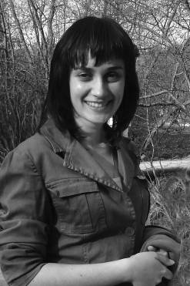
Ирина Кожук: я православная, верующая, родилась и воспитывалась в православной семье, с детских лет хожу в храм, но при этом практически ничего не знаю о своей вере. Как же так?..

Говорят, что жизнь состоит из неожиданных поворотов...
Обычная повседневная жизнь идет себе своим чередом, плавно перетекает изо дня в день. И вдруг наступает вот такой неожиданный поворот – и мы меняемся, и меняется все вокруг нас.
Так вот одним из таких поворотов в моей жизни стали богословские курсы…
Очень хочется вспомнить о том, как я пришла сюда.
За день до собеседования очень переживала. Столько мыслей! Вспомнить страшно! Идти – не идти, надо – не надо… Целый день задавала себе один и тот же вопрос – зачем мне это?
И вот воскресенье,… закончилась служба, батюшка еще раз объявил о наборе на богословские курсы. Еще минута сомнений и в голове неожиданно возникла мысль: «Ведь я православная, верующая, родилась и воспитывалась в православной семье, с детских лет хожу в храм, но при этом практически ничего не знаю о своей вере.… Как же так?» Это было решающим моментом к действию.
С такими мыслями я пришла на собеседование. Что меня особенно удивило так это - очередь! Перед дверью настоятеля, большая очередь - столько желающих! Невероятно! Все, стояли и переживали, что же там происходит за дверью, возьмут не возьмут, а что спрашивают…
А потом начались занятия. Помню, как пришла на первое занятие и посмотрела на людей – у всех сияющие, светлые, счастливые лица! Какое счастье, что я попала на курсы! Еще мне казалось, что все очень умные, начитанные, всё знают, и одна лишь я ничего, абсолютно ничего не знаю. Пыталась ловить каждое слово, каждую мысль, хоть и не все понимала…
А какие преподаватели у нас на курсах, как интересно рассказывают! Что самое главное - каждый из них относится к своему делу с любовью. Это ведь не школа, не институт, а, сколько своего времени и сил они отдают нам! За время обучения ни разу не возникло мысли, что все это делается только для галочки…
Благодаря богословским курсам я подружилась с замечательными людьми, с верующими людьми, такими же, как я! Курсы подарили чувство уверенности и защищенности – почувствовала, что я не одна! Подарили радость, тепло, уют и счастье – находиться рядом и общаться с людьми верующими! Подарили силу и желание бороться со своими слабостями, немощами – ведь с рядом верующими людьми и бояться нечего!
В моей жизни произошло чудо - я пришла на богословские курсы.

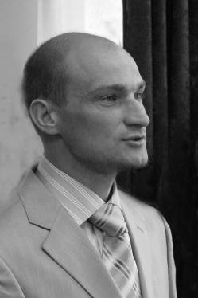
Владимир Павельев

Я благодарю Господа, это Он привел меня сюда. Я приехал от круга прежних знакомых, они очень далеки от храма, от Церкви и не совсем меня понимают. А придя в этот храм, я понял, что здесь смогу найти друзей, единомышленников, смогу от них почерпнуть много полезного. Я понял, что здесь мое место.
Священство, которое я видел в этом храме, может быть, и молодо, но очень опытно. В них видна та вера, настоящая, православная, которая нам очень нужна. Они делают все, чтобы эта вера навсегда осталась в наших сердцах.
На курсах работают достойные преподаватели - было бы только желание учиться! Познания можно поучить обширные, и дело только в нашем нерадении.
По нерадению много пропускаешь – и потом очень сожалеешь об этом. Но время еще есть, и можно будет поучиться.
Люди, которые встретились мне здесь, в Донской церкви, - православные, веселые, искренние, яркие. С ними всегда интересно общаться и даже просто находиться рядом.

